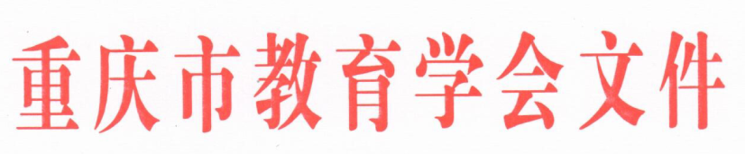

渝教学会文〔2021〕15号 签发人：钟燕

重庆市教育学会
关于召开青少年生命教育学术研讨会
暨健康教育专业委员会第一次会员大会的通知

各区县（自治县）教育学会，我会单位会员、个人会员，健康教育专业委员会单位会员：
为贯彻落实习总书记关于教育工作、青少年健康的重要论述精神，全面落实立德树人根本任务，促进青少年健康成长，决定召开青少年生命教育学术研讨会暨健康教育专业委员会第一次会员大会。现将有关通知如下：
一、会议组织
主办单位：重庆市教育学会
承办单位：重庆市教育学会健康教育专业委员会
协办单位：重庆市教育学会特殊教育专业委员会
二、会议时间
5月16日（星期日）8:30-12:00
三、会议地点
重庆市特殊教育中心（重庆市南岸区南山街道植物园路 88号）音乐厅
四、会议内容
（一）健康教育经验交流分享；
（二）健康教育专家报告；
（三）重庆市教育学会健康教育专业委员会第一次会员大会。
五、参与人员
（一）邀请西南大学、陆军军医大学、重庆医科大学、重庆市精神卫生中心、重庆市教科院专家参会；
（二）邀请各区县德育干部、生命教育和心理健康教育教研员参会（每个区县代表限报3人参会）；
（三）重庆市教育学会健康教育专业委员会单位会员代表（名单见附件2，每个单位限报3人参会）。
六、其他事宜
（一）本次会议不收取会务费。参会人员食宿自理，食宿交通等费用回原单位按规定报销。请区县或单位汇总参会人员名单，于2021年5月12日（星期三）17:00前将参会回执发送至邮箱345809314@qq.com。为确保会议秩序，未报参会回执人员恕不接待。
（二）邀请参会人员参加2021年5月15日（星期六）13：40—17：30举行的新时代西部地区特殊教育峰会和5月16日（星期日）14:30—15:40举行的“在一起·感恩百年”展演，如参加，请在回执中注明。
（三）参会人员请遵守会议纪律，会议期间请将手机关机或调整至静音、振动模式，不在校园内随意走动。不带水杯进入音乐厅。为尊重学生隐私，请勿在校园对学生拍照。
（四）严格执行新冠肺炎疫情防控相关规定，参会人员入校时主动出示健康码，自觉接受体温检测，佩戴口罩进入校园。有发热、咳嗽、胸闷等疑似新冠肺炎感染症状的人员，本人及亲属十四天内有境外及国内重点疫区旅居接触史的人员，不得参加会议。
（五）请参会人员于2021年5月16日（星期日) 8：00—8：40在重庆市特殊教育中心（重庆市南岸区南山街道植物园路 88号）校门处报到。
（六）会议期间将开展黑暗行走生命体验，请不要带任何发光物或尖锐物品进入体验场馆。有心脏病、高血压、幽闭恐惧症、哮喘等各类不适应全黑环境的参会人员或体验中如遇到任何不适，请及时告知工作人员。同组体验中，请相互协助，团结共进，缓慢行走，勿离开团队单独行动。为了避免行走过程中的不便，请穿运动鞋或者平底鞋。
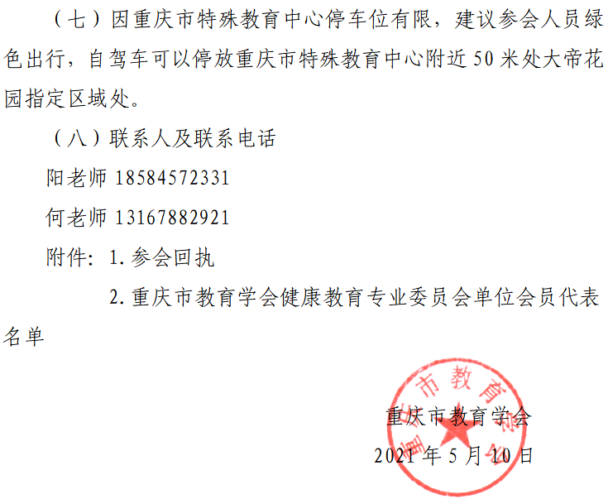

附件1

参会回执

区县（单位）
姓名 | 职务、职称 | 单位 | 联系电话 | 会议选择
R青少年生命教学术研讨会暨健康教育专业委员会第一次会员大会（5月16日8:30-12:00）
£新时代西部地区特殊教育峰会（5月15日13：40—17：30）
£“在一起·感恩百年”展演（5月16日14:30—15:40）

附件2

重庆市教育学会健康教育专业委员会
单位会员代表名单
（排名不分先后）

1.重庆市巴蜀中学
2.重庆市巴蜀小学
3.重庆市人民小学
4.重庆市渝中区中山小学校
5.重庆市第十八中学
6.重庆市江北区新村实验小学
7.重庆市江北区玉带山小学
8.重庆市江北区新村幼儿园
9.重庆市万州桥亭中学
10.重庆市第三十七中学
11.重庆市南开中学
12.重庆市第七中学
13.重庆市凤鸣山中学
14.重庆市沙坪坝区树人小学
15.重庆市沙坪坝区曙光幼儿园
16.重庆市育才中学
17.重庆市杨家坪中学
18.四川外国语学院附属外国语学校
19.重庆市九龙坡区共和小学校
20.重庆市九龙坡区谢家湾幼儿园
21.重庆市第十一中学
22.重庆市第二外国语学校
23.重庆市教科院巴蜀实验学校
24.重庆市南岸区天台岗雅居乐小学校
25.重庆市南岸区天台岗小学
26.重庆市特殊教育中心
27.重庆市兼善中学
28.重庆市江北中学
29.重庆市第八中学
30.重庆市渝北中学
31.西南大学附属中学
32.重庆市清华中学
33.重庆市经开育才中学
34.重庆市綦江南州中学校
35.重庆市巴川中学
36.重庆市梁平中学
37.重庆市忠县中学
38.重庆市彭水中学
39.重庆两江新区天宫殿学校
40.重庆两江新区人和实验学校

